МИНИСТЕРСТВО НАУКИ И ВЫСШЕГО ОБРАЗОВАНИЯ

РОССИЙСКОЙ ФЕДЕРАЦИИ

Федеральное государственное автономное образовательное учреждение

высшего образования

«ТЮМЕНСКИЙ ГОСУДАРСТВЕННЫЙ УНИВЕРСИТЕТ»

ИНСТИТУТ МАТЕМАТИКИ И КОМПЬЮТЕРНЫХ НАУК

Кафедра информационных систем

ОТЧЕТ ПО ЛАБОРАТОРНОЙ РАБОТЕ

На тему: «Тест кейсы сайта Ozon»

По дисциплине: «Логистические информационные системы»

Выполнил:

Студент группы

ПИ-21.03

Кодин Александр Андреевич

Проверил:

Полищук Игорь Николаевич

Тюмень, 2023 год

**Оглавление**

**1.Положительные тест кейсы** 2

**1.1. Регистрация по телефону** 2

**1.2. Регистрация по почте** 5

**1.3. Регистрация через Apple id** 7

**1.4. Регистрация через Госуслуги** 9

**2.Отрицательные тест кейсы** 11

**2.1. Неудачная регистрация по телефону** 11

**2.2. Неудачная регистрация по почте** 13

**2.3. Неудачная регистрация через Apple id** 15

**2.4. Неудачная регистрация через Госуслуги** 17

**2.5. Неудачная регистрация через почту, неправильно введен код** 19

**Советы по улучшению формы поддержки** 21

# **1.Положительные тест кейсы**

# **1.1. Регистрация по телефону**

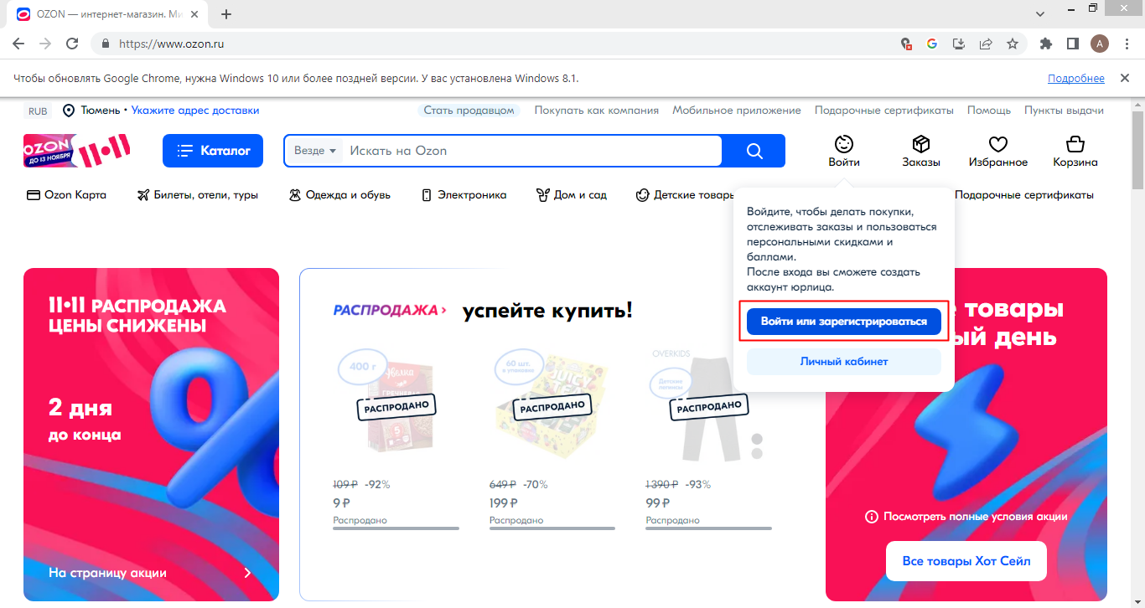

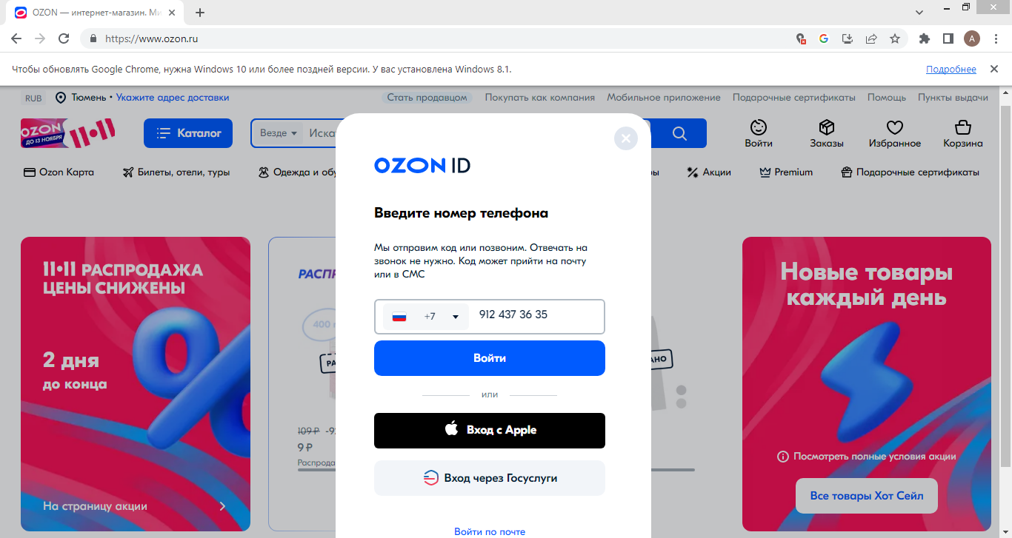

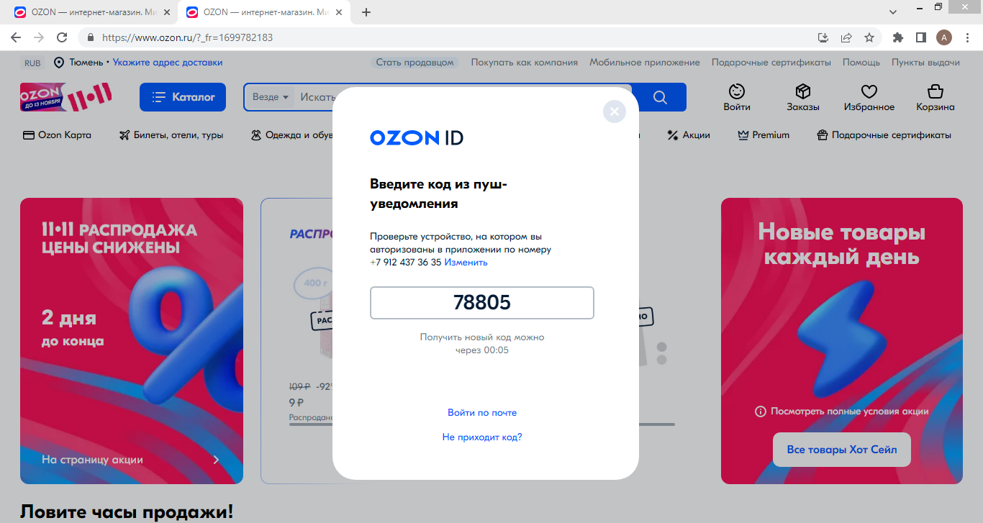

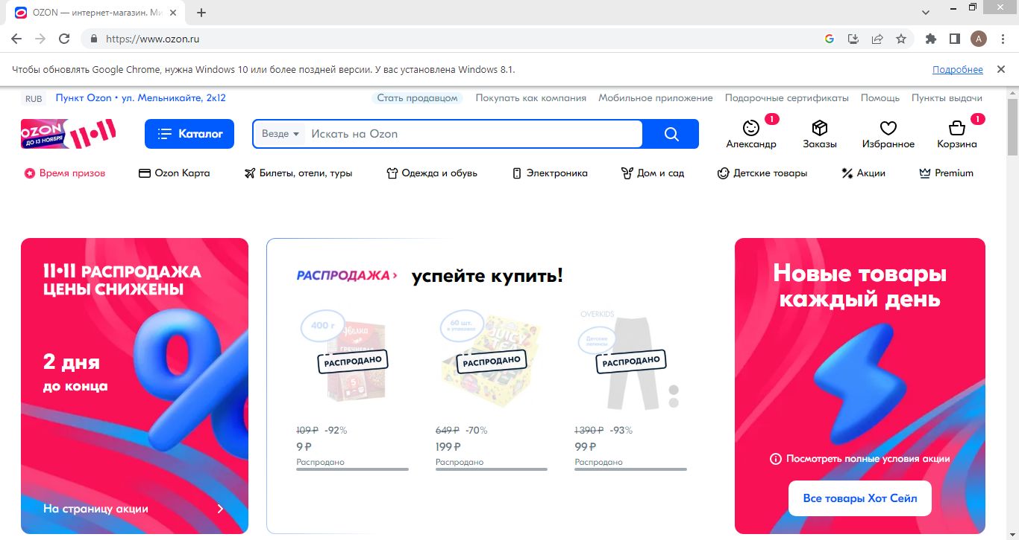

1.Нажать на кнопку “Войти или зарегистрироваться”

2.Выбрать вариант входа “По номеру телефона”

3.Ввести код с телефона

# **1.2. Регистрация по почте**



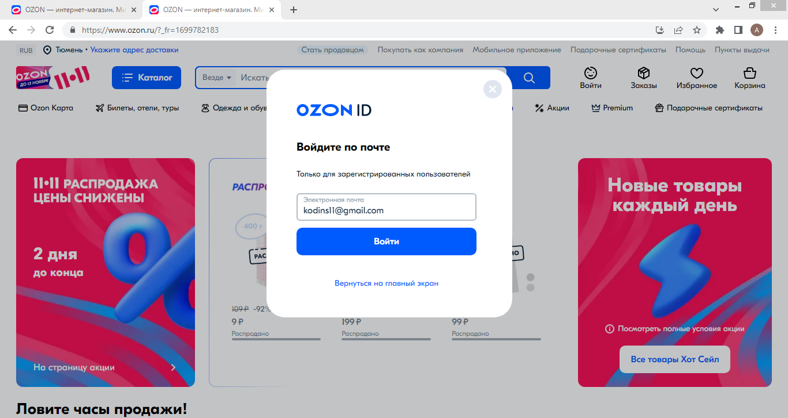

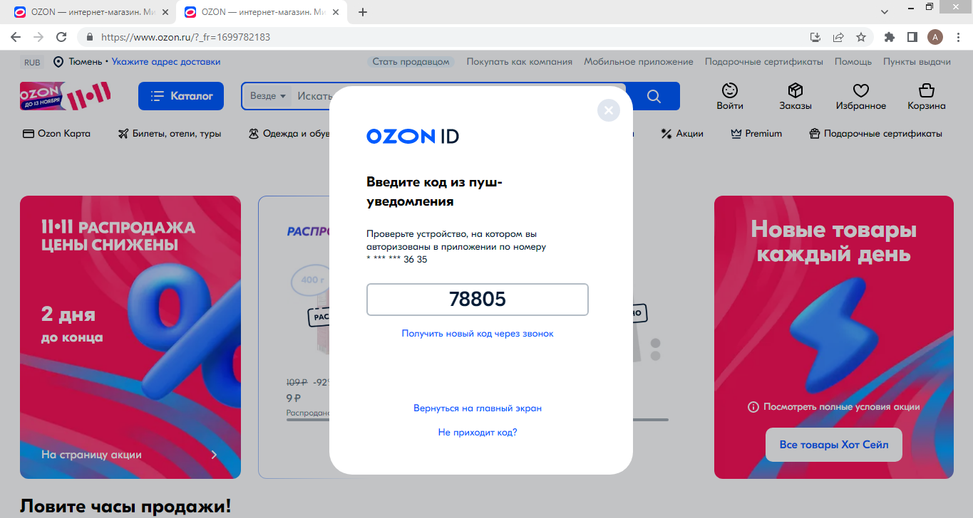



1.Нажать на кнопку “Войти или зарегистрироваться”

2.Выбрать вариант входа “По почте”

3.Ввести код с телефона

# **1.3. Регистрация через Apple id**





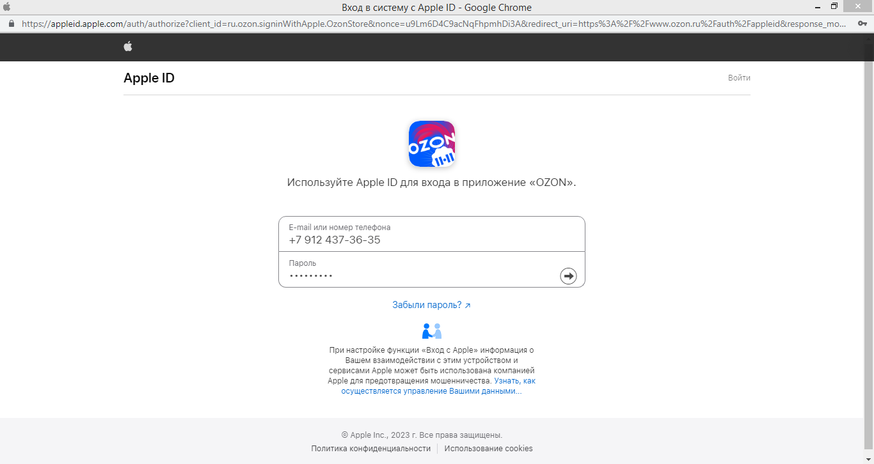



1.Нажать на кнопку “Войти или зарегистрироваться”

2.Выбрать вариант входа “Вход с Apple”

3.Ввести номер телефона и пароль

# **1.4. Регистрация через Госуслуги**





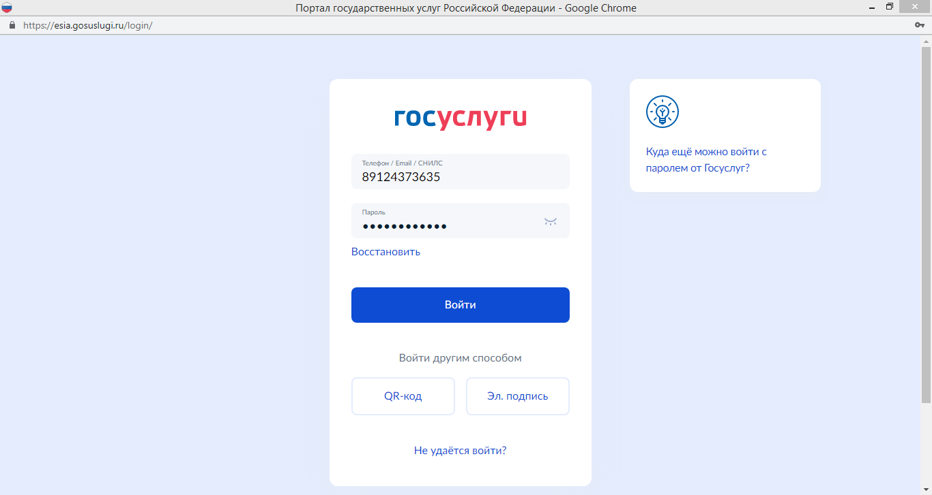



1.Нажать на кнопку “Войти или зарегистрироваться”

2.Выбрать вариант входа “Вход с Госуслуги”

3.Ввести номер телефона и пароль от Госуслуг

# **2.Отрицательные тест кейсы**

# **2.1. Неудачная регистрация по телефону**



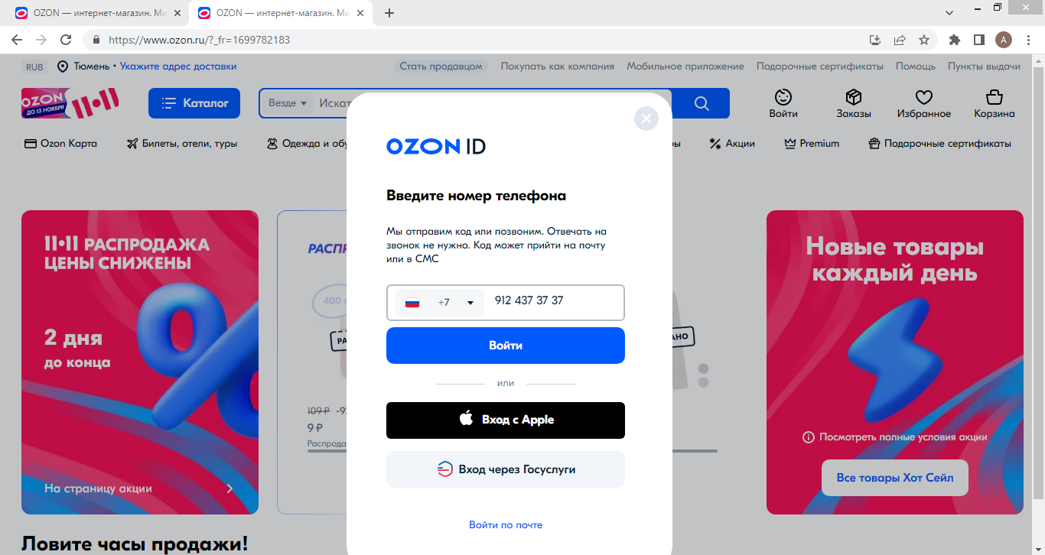

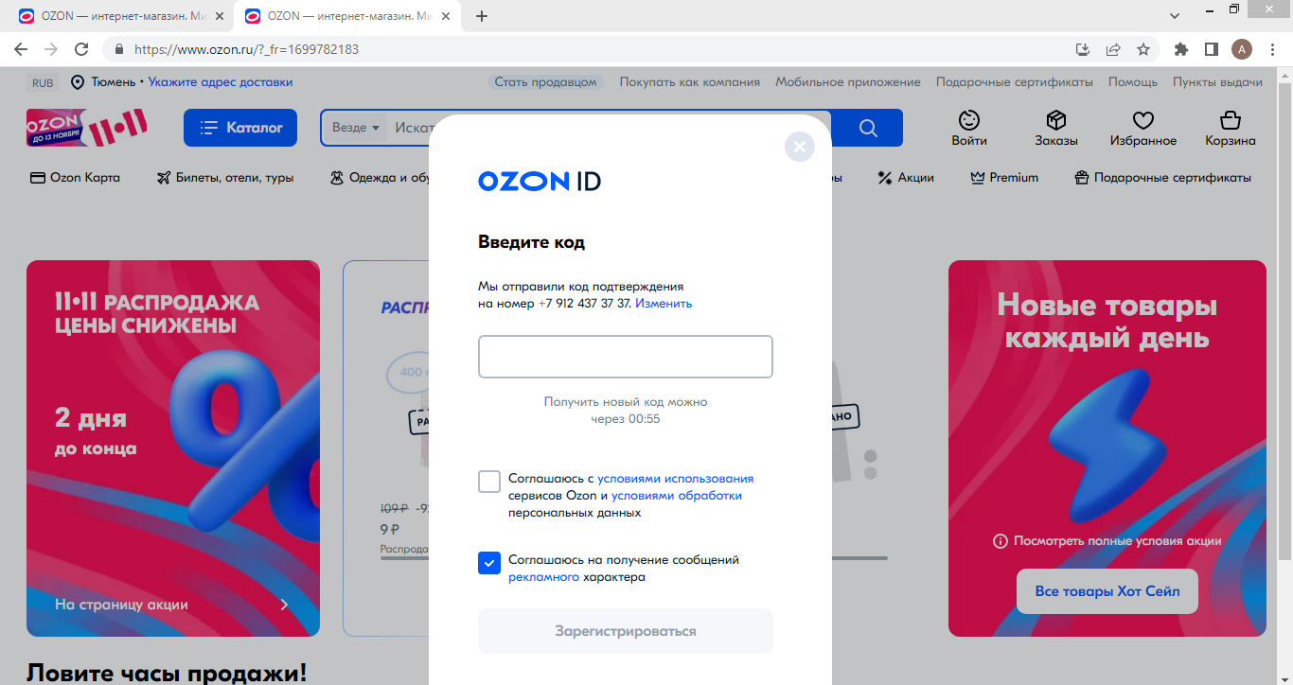

1.Нажать на кнопку “Войти или зарегистрироваться”

2.Выбрать вариант входа “Вход по номеру телефона”

3.Ввести неправильный номер телефона. Даже на неправильный номер телефона придет код (регистрация не выполнена)

# **2.2. Неудачная регистрация по почте**





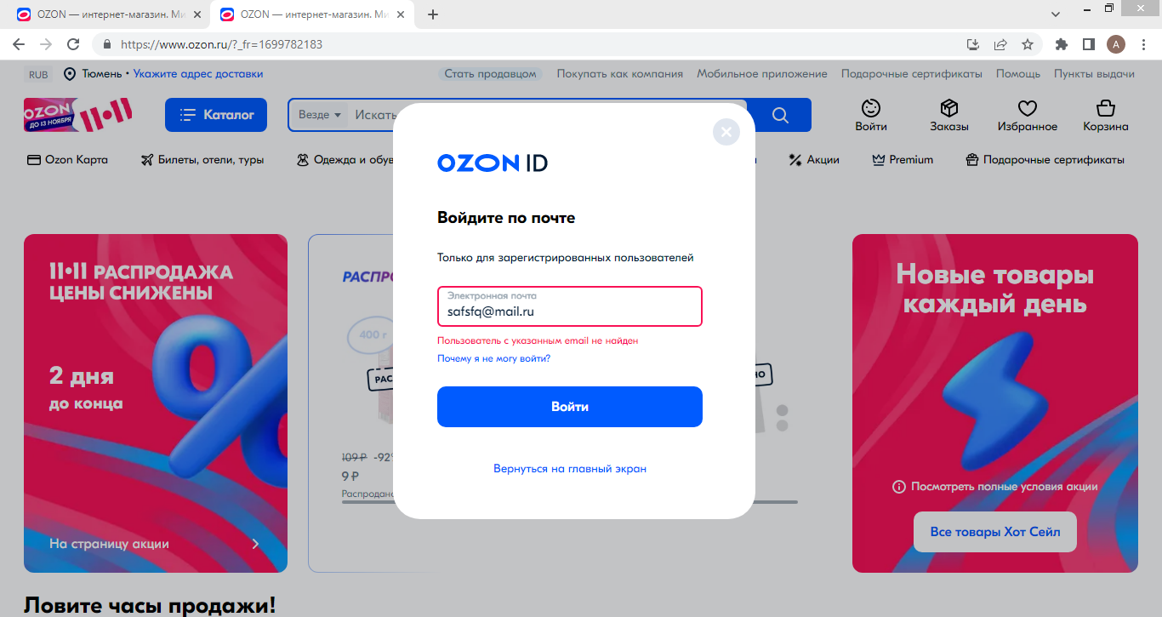

1.Нажать на кнопку “Войти или зарегистрироваться”

2.Выбрать вариант входа “Вход по почте”

3.Ввести неправильную почту

# **2.3. Неудачная регистрация через Apple id**





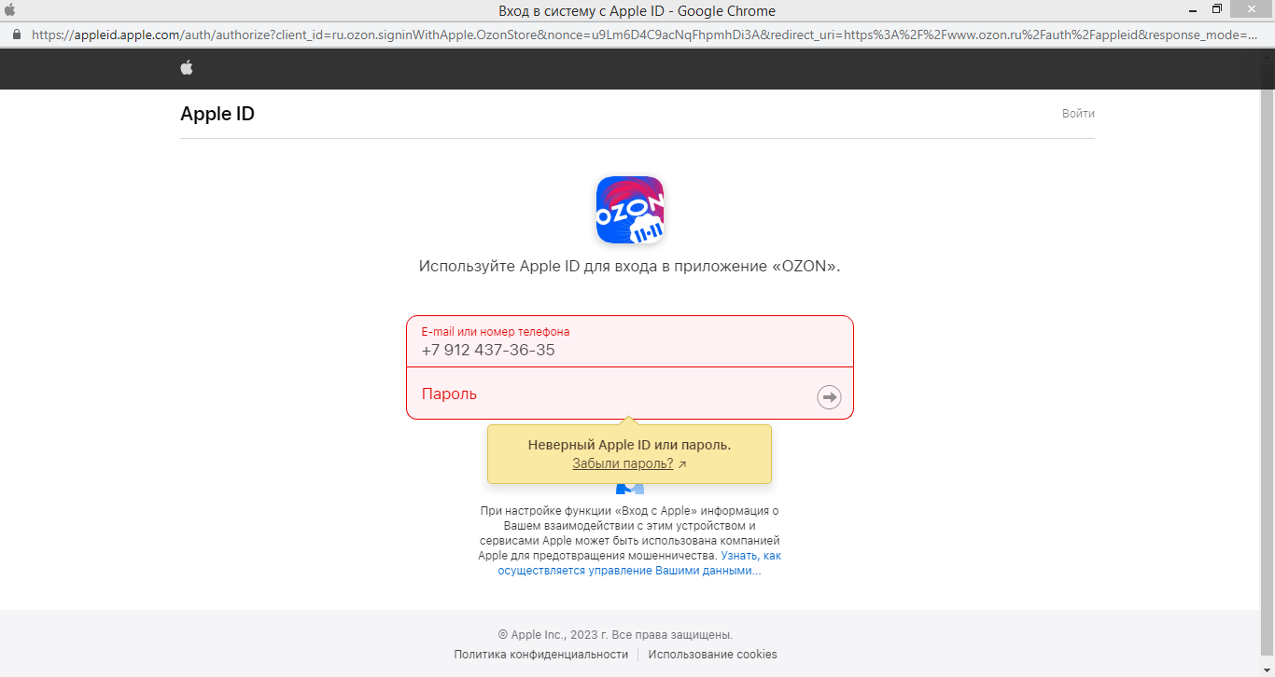

1.Нажать на кнопку “Войти или зарегистрироваться”

2.Выбрать вариант входа “Вход с Apple”

3.Ввести неправильную номер или пароль

# **2.4. Неудачная регистрация через Госуслуги**





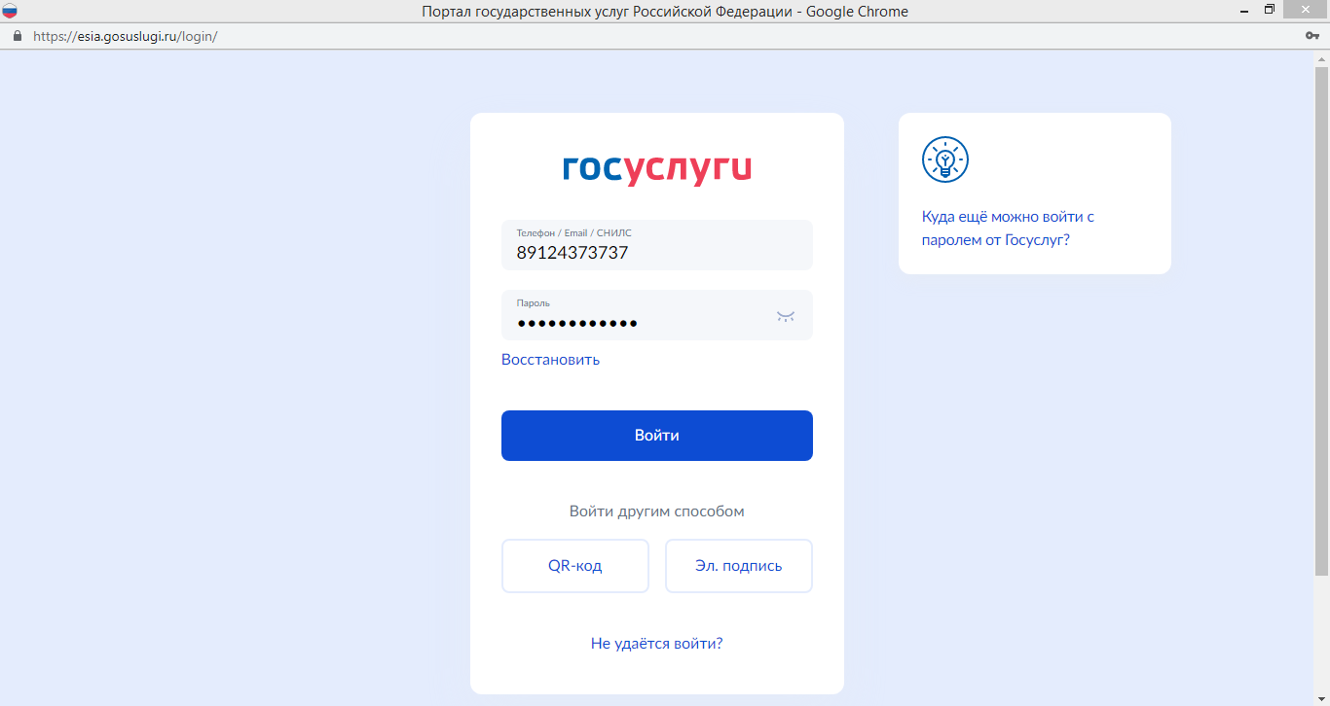

1.Нажать на кнопку “Войти или зарегистрироваться”

2.Выбрать вариант входа “Вход через Госуслуги”

3.Ввести неправильную номер или пароль от Госуслуг (при скрине почему-то пропадает красная строка под номером/паролем о том, что “неправильный номер или пароль”)

# **2.5. Неудачная регистрация через почту, неправильно введен код**





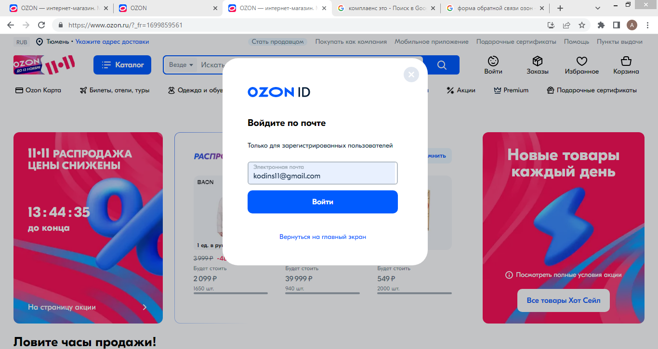

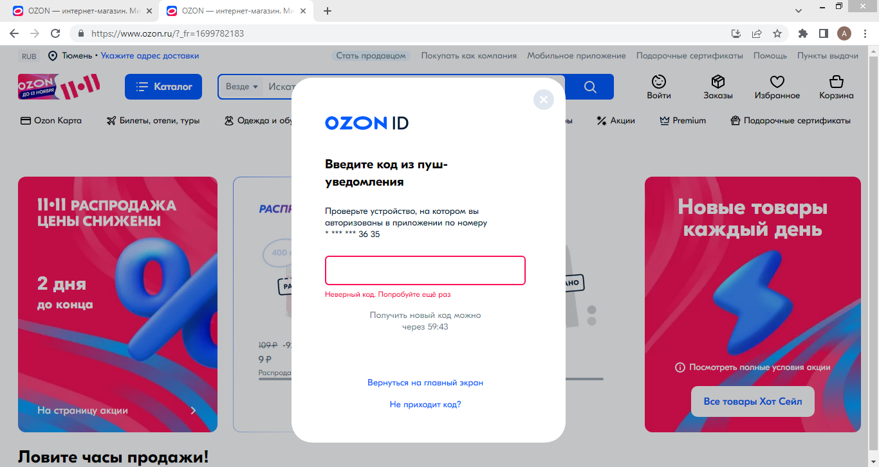

1.Нажать на кнопку “Войти или зарегистрироваться”

2.Выбрать вариант входа “Вход по почте”

3.Ввести правильную почту

4.Ввести неправильный код

# **Советы по улучшению формы поддержки**

Количество кликов до формы поддержки-3.

Нажатие на кнопку «Горячая линия комплаенс».

Нажатие на гиперссылку, которая переводит на чат с поддержкой.

Нажатие на чат «Поддержка Ozon».

Для того чтобы найти форму поддержки, необходимо пролистать страницу до конца. Главную страницу, на которой пользователь проводит большую часть времени, долистать до конца долго, так как она обновляется (появляются новые товары). Некоторые пользователи подумают, что долистать до конца невозможно.

**Предложение 1**: добавить вкладку “Поддержка” отдельно. Возможно вместо миллиона ненужных вкладок на верхней панели.

Также, пролистав до конца страницы, можно обнаружить что вкладка поддержки называется “Горячая линия комплаенс”, с названием горячая линия все ещё понятно, но меня ненадолго смутило “комплаенс”, не сразу стало понятно, что это поддержка.

**Предложение 2**: оставить название вкладки “Горячая линия”

После перехода на вкладку “Горячая линия комплаенс”, пользователя первым делом отправляют на страницу инструкции с тем, какие вопросы по темам можно задать поддержке, и среди этого текста будет гиперссылка на поддержку. Это конечно очень нужно, но пользователь, столкнувшись с проблемой первым делом захочет её решить, а не читать большую инструкцию. Да и пользователю, который зашел в чат поддержки, предлагается выбрать тему обращения из предложенных.

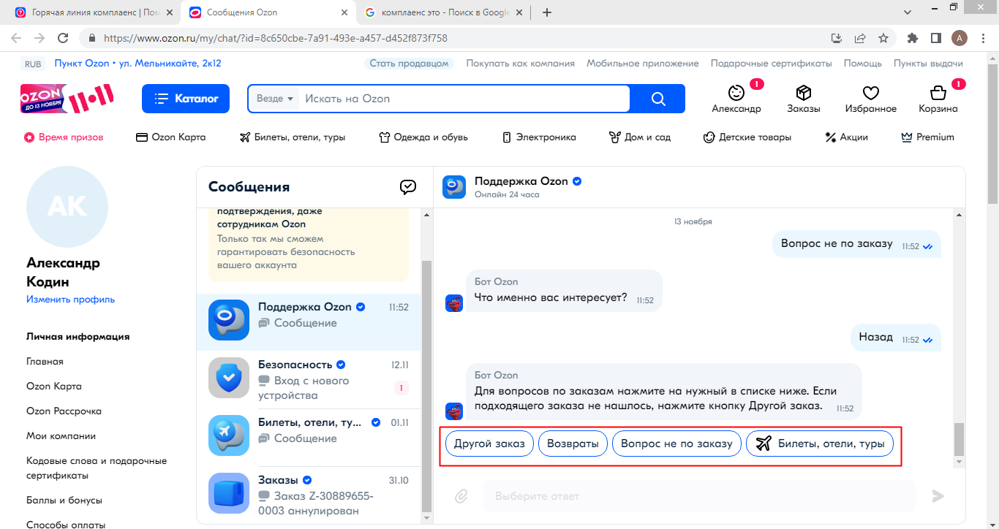

**Предложение 3**: При нажатии на вкладку “Горячая линия комплаенс” сайт отправит пользователя на чат с поддержкой, а среди предложенных тем обращения будет ссылка на инструкцию, которой пользователь воспользуется если не найдёт нужную ему тему. Чем меньше пользователю нужно нажимать на различные кнопки для того чтобы получить желаемое, тем лучше.

Во всем остальной форма поддержки удобна.